2_4_1 & 2_4_2Project
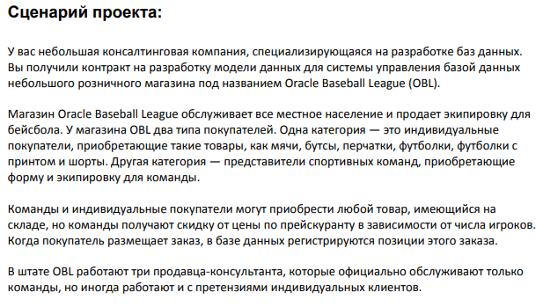
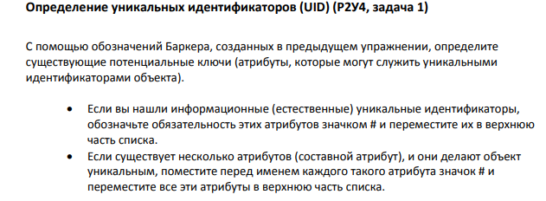
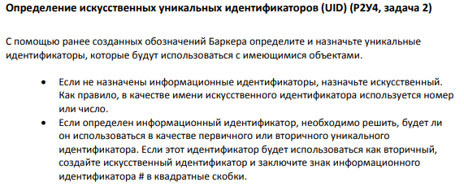
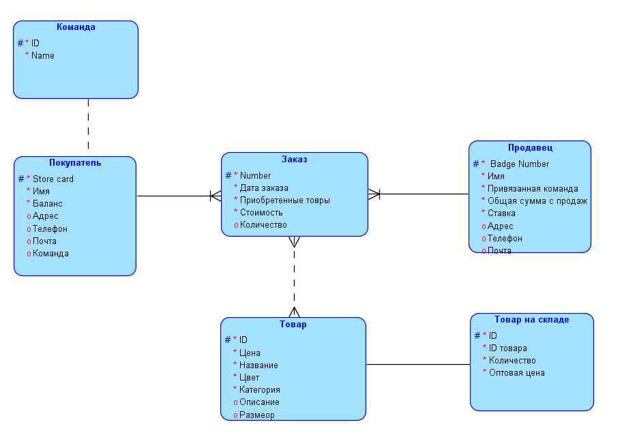

Practice 2_4
Упражнение 1. Определение уникального идентификатора и соответствующих первичных ключей
Цель этого упражнения — определить уникальные идентификаторы и соответствующие первичные ключи на основе предложенных сценариев.
1. Как найти определенную композицию в коллекции? Каким будет уникальный идентификатор объекта SONG?
Порядковый номер песни в данной коллекции
2. Представьте себе всех учащихся в аудитории. У каждого учащегося есть определенные черты или атрибуты. Какой атрибут (или атрибуты) вы выберете, чтобы выделить определенного учащегося среди всех остальных?
Номер студенческого билета
3. Для каждого объекта выберите атрибут, который станет уникальным идентификатором этого объекта.
Объект: STUDENT
Атрибуты: student ID, first name, last name, address
Объект: MOVIE
Атрибуты: title, date released, producer, director
Объект: LOCKER
Атрибуты: size, location, number

Упражнение 2. Определение уникальных идентификаторов и их добавление в ERD-диаграмму
Цель этого упражнения — определить уникальные идентификаторы и добавить их в ERD-диаграмму.
1. Используйте ERD-диаграмму академической базы данных из предыдущего упражнения, чтобы определить следующее:
a. Уникальные идентификаторы
b. Потенциальные уникальные идентификаторы
Department  # Departament_ID  Course_ID | Course  # Course_ID  Teacher_ID  Departament_ID | Student  #Student_ID  (#)Phone  Name  Date  Parent1_id  Parent2_id | Teacher | Parent  #Parent_Id  (#)Phone  Name  Date  Address
Registration | Attendance | Exam  #Exam_ID  Course_Id  Date  Date_result | Teacher_Log | Academic session  #Id  Exam_id

2_5_1 & 2_5_2 & 2_5_3 Project
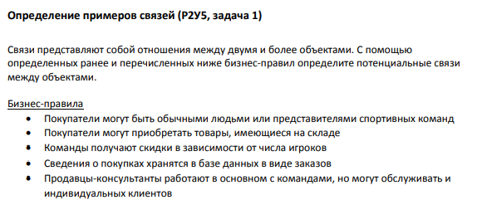
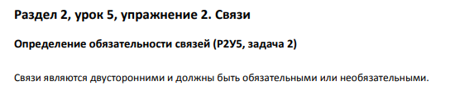
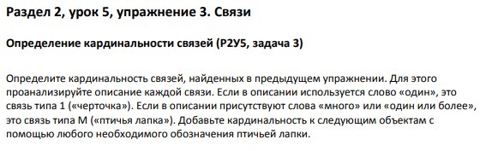
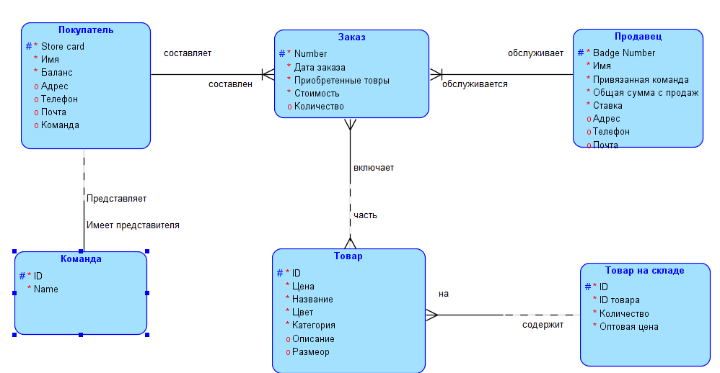

2_5_4 Project
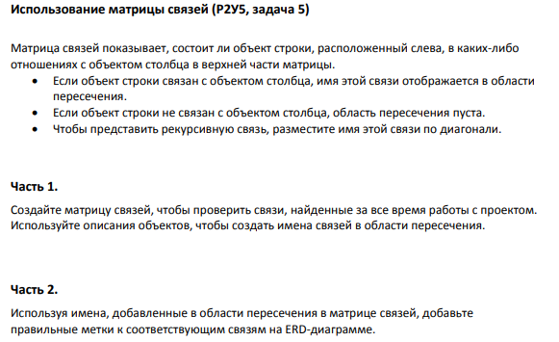
 | Команда | Покупатель | Заказ | Товар | Товар на складе | Продавец
Команда |  | Имеет представителя
Покупатель | представляет |  | составляет
Заказ |  | составлен |  | включает |  | обслуживается
Товар |  |  | часть |  | Расположен на
Товар на складе |  |  |  | содержит
Продавец |  |  | обслуживает

Practice 2_5
1.
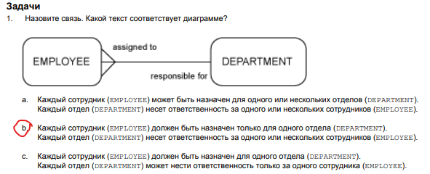
2.
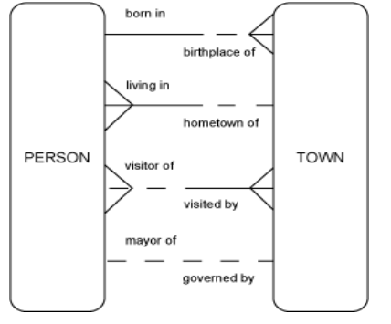
А. Каждый человек может родиться в одном или более городе
Каждый город должен быть местом рождения только одного человека.
Б. Каждый человек может жить в одном и только одном городе
Каждый город является домом для одного или более человека
В. Каждый человек обязательно посетить один или более город
В каждый город может приезжать один или более человек.
Г. Человек может быть мэром одного и только одного города
Каждый город может управляться одним и только одним человеком.
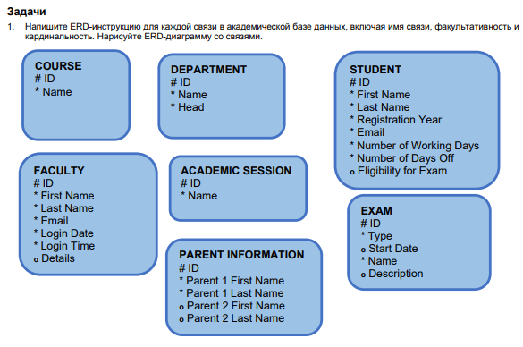
ДОДЕЛАТЬ

2_6 Project
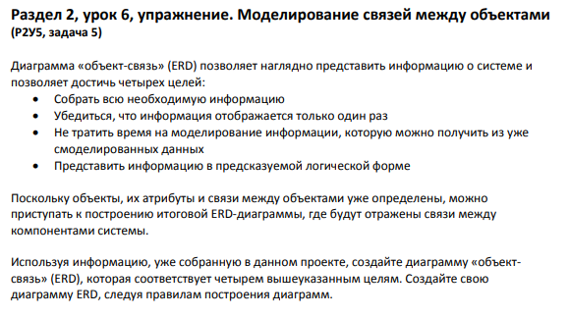
Смотри выше, там уже все сделано.

Practice 2_6
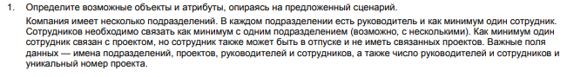
Подразделение:
- Код подразделения
- ID руководителя
- Название
Руководитель
- Индивидуальный номер
- ID подразделения
- Имя
- Номер
- Почта
- Адрес
Подразделение-сотрудник
- ID
- Код подразделения
- Индивидуальный номер сотрудника
Сотрудник
- Индивидуальный номер
- Имя
- Номер
- Почта
- Адрес
Проект
- ID проекта
- Название
Проект-сотрудник
- ID
- ID проекта
- Индивидуальный номер сотрудника
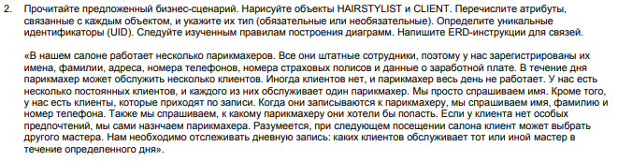
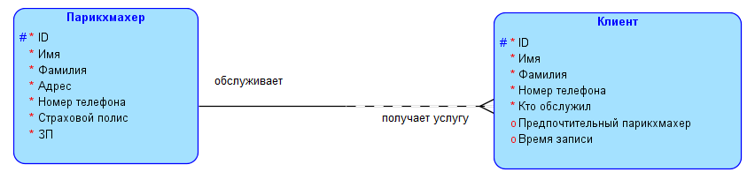
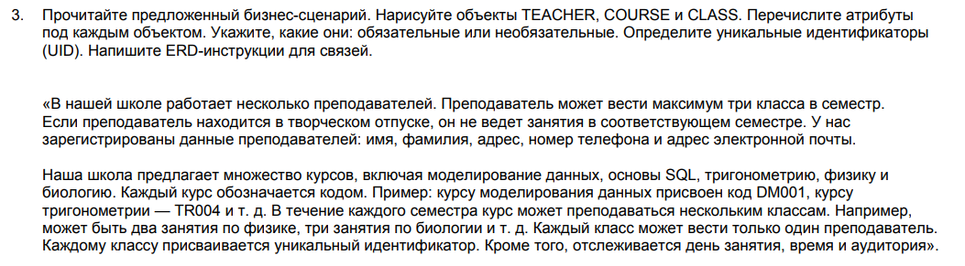
ДОДЕЛАТЬ

